**DESAIN AKAD KERJA KEMITRAAN KTH SADAR TANI MUDA BOJONG MURNI DENGAN PONPES SYAHRUL QUR’AN TANGERANG**

**Siti Halimah1*, Raden Ali Pangestu2, Tuti Kurnia (Koresponding Author)3**

**1,2,3**Universitas Djuanda, Indonesia

[*siti.hlm2000@gmail.com*](mailto:siti.hlm2000@gmail.com)**1***,* [*ali.pangestu@unida.ac.id***2***,*](mailto:ali.pangestu@unida.ac.id2,)[*tuti.kurnia@unida.ac.id*](mailto:tuti.kurnia@unida.ac.id)**3**

**ABSTRAK**

Akad menjadi hal yang perlu diperhatikan dalam transaksi, karena menentukan validitas atau ketidakvalidan suatu transaksi menurut syariah. Kelompok Tani Hutan (KTH) Sadar Tani Muda Bojongmurni dalam kerjasama budidaya lebah madu belum memiliki akad kerja sama sehingga akan dikhawatirkan terjadi kemudharatan, kecurangan dalam pembagian nisbah hasil disebabkan belum adanya akat atau kontrak perjanjian yang disepakati. Tujuan penelitian ini mengetahui kerjasama kemitraan yang telah ada di Kelompok Tani Hutan Sadar Tani Muda Bojongmurni dengan Pondok Pesantren Tahfidz dan Enterpreneur Syahrul Qur’an Tangerang untuk mengetahui desain akad kerjasama yang digunakan.

Penelitian ini adalah penelitian kualitatif yang menggunakan data primer dan sekunder dengan teknik pengumpulan wawancara dan studi dokumen. Teknik analisis data yang dipakai melibatkan tiga fase yakni reduksi data, penyajian data, dan penarikan kesimpulan. Kevalidan data disusun dengan menggunakan penggabugan data, yang melibatkan berbagai sumber data yang didapatkan.

Hasil penelitian memperlihatkan kerjasama Kelompok Tani Hutan dengan Pondok Pesantren Tahfidz dan Entrepreneur Syahrul Qur’an Tangerang adalah kerjasama permodalan bagi hasil. Desain akad kerjasama kemitraan menggunakan akad *mudharabah,* modal 100% dari Pondok Pesantren, dengan bagi hasil 40% Pondok Pesantren, 40% Kelompok Tani Hutan, 10% cadangan sosial, 10% cadangan operasional. Resiko ditanggung oleh Kelompok Tani Hutan bila terjadi atas kelalaian. Desain akad kerjasama yang diimplementasikan adalah akad *musyarakah* digunakan untuk meningkatkan modal yang dibutuhkan oleh Kelompok Tani Hutan, yakni lembaga keuangan syariah menjadi akses untuk pembiayaan permodalan.

**Kata Kunci**: Akad Kerjasama, Desain, Kemitraan

**ABSTRACT**

The contract is something that needs to be considered in transactions, because it determines the validity or invalidity of a transaction according to sharia. The Forest Farmers Group Sadar Tani Muda Bojongmurni in collaborating with honey bees does not yet have a cooperation agreement so there will be harm, the condition in dividing the profit ratio is due to the absence of an agreed agreement or contract. The aim of this research is to determine the existing partnership in the Sadar Tani Muda Bojongmurni Forest Farmers Group with the Tahfidz Islamic Boarding School and Syahrul Qur'an Tangerang Entrepreneurs to find out the design of the cooperation agreement used.

This research is qualitative research that uses primary and secondary data with interview collection techniques and document study. The data analysis technique used involves three phases, namely data reduction, data presentation, and drawing conclusions. The validity of the data is compiled using data combination, which involves various sources of data obtained.

The results of the research show that the collaboration between the Sadar Tani Muda Bojongmurni Forest Farmers Group with the Tahfidz Islamic Boarding School and Entrepreneur Syahrul Qur'an Tangerang is a profit-sharing capital collaboration. The design of the partnership agreement uses a mudharabah contract, 100% capital from the Islamic Boarding School, with profit sharing 40% for the Islamic Boarding School, 40% Forest Farming Group, 10% social reserves, 10% operational reserves. The risk is borne by the Forest Farmers Group if negligence occurs. The cooperation contract design that can be implemented is a musyarakah contract which is drawn up to increase the capital needed by the Forest Farmers Group, in this case the sharia financial institution which provides access to capital financing.

**Keywords:** Cooperation Agreement, Design, Partnership

**PENDAHULUAN**

Kemajuan bisnis, terutama melalui kerja sama, membutuhkan dasar kesepakatan yang kuat. Ini penting dalam mengantisipasi jika ada masalah yang timbul di masa depan, terdapat bukti dan kesepakatan tertulis yang dapat digunakan sebagai acuan dalam pembuktian (Rizky, 2021). Bersamaan dengan pertumbuhan ekonomi yang meningkat permintaan juga akan meningkat (Kulsum, et.al, 2024). Menurut fatwa No. 08/DSNMUI/IV/2000, menyatakan ijab dan qabul wajib jelas disampaikan oleh kedua belah golongan untuk menegaskan keinginan mereka terhadap menjalankan kontrak.

Akad menjadi elemen kunci yang mesti diperhatikan dalam transaksi, karena menentukan validitas atau ketidakvalidan suatu transaksi menurut syariah. Melalui akad, motivasi seseorang dalam melakukan transaksi bisnis dapat dipahami, sejauh mana transaksi bisnis dilakukan sepadan dengan prinsip-prinsip syariah (Anita, 2019). Dilihat dari Pasal 1313 kuhp Perdata, kesepakatan menjadi tindakan dimana persetujuan melibatkan pihak-pihak yang terlibat, kesepakatan diantara mereka, kewajiban yang akan dipenuhhi, legalitas dan tujuan yang ingin dicapai (Kamsidah, 2023).

Islam juga mendorong kerjasama antara sesame umat Muslim, sebagai halnya disebutkan surah al-Maidah ayat 2, mengajak untuk saling tolong-menolong untuk melaksanakan kebaikan dan membiarkan kemungkaran. Ayat ini setujuan dengan hadis Rasulullah SAW yang menyatakan bahwa orang menunjukkan kebaikan akan mendapatkan pahala sebagaimana orang yang melakukannya (AL-Asqalani, 2016). Kerjasama bisnis atau lemitraan sudah menjadi strategi yang lama dipraktekkan dalam memperluas jaringan usaha, ini dapat meliputi jaringan kerjasama dalam manajemen, pembiayaan, pemasaran, maupun merger usaha, yang memberikan kekuatan dari berbagai sektor usaha (Rosyad, 2021).

Budidaya lebah madu memiliki potensi dalam melibatkan masyarakat dalam menjaga kelestarian lingkungan. Meskipun potensi pasar madu dalam negeri sangat besar, produksi madu nasional masih rendah dan cendrung turun setiap tahunnya. Secara keseluruhan, Indonesia menghasilkan sekitar 4.000 ton madu setiap tahunnya, dengan sekitar 75% diantaranya berasal dari kegiatan penangkapan madu liar hutan (Widi & Kuntadi, 2012).

Kelompok Tani Hutan Sadar Tani Muda Bojong Murni merupakan kelompok tani yang melakukan produksi madu yang telah memiliki ijin dari pemerintah daerah, dinas pertanian, dan dinas kehutanan. Dalam produksinya Kelompok Tani Hutan (KTH) Sadar Tani Muda Bojongmuda menghasilkan beberapa produk diantaranya Madu Apis Cerana, Madu Apis Dorsata, Madu Trigona, Madu Melifera, Gula Kristal, Manisan Buah Canar, dan Jahe Merah.

Dalam kerjasama budidaya lebah madu, Kelompok Tani Hutan Sadar Tani Muda Bojongmurni melakukan pengelolaan budidaya dengan menggunakan modal yang diberikan Pondok Pesantren Tahfidz dan Entrepreuner Syahrul Quran. Faktor pendorong dalam Pondok Pesantren dalam melakukan kerjasama yakni dalam memberikan pemahaman mengenai madu murni dan budidaya lebah madu dalam mempersiapkan generasi muda yang paham tentang manfaat madu bagi manusia dan alam, mengamalkan Qur’an khususnya An-Nahl ayat 68 sampai dengan ayat 69.

Dalam bentuk kerjasama tersebut belum terbentuknya akad kerjasama sehingga dapat dikhawatirkan akan terjadinya kemudharatan, kecurangan dalam pembagian nisbah bagi hasil, *gharar* ketidak jelasan, karena belum adanya akad atau kontrak perjanjian yang disepakati dalam kerjasama tersebut. Sehingga kerjasama tersebut membutuhkan desain akad kerjasama agar ada kesepakatan bersama Kelompok Tani Hutan Sadar Tani Muda Bojongmurni dengan Pondok Pesantren dan Enterpreneur Syahrul Qur’an mengenai kewajiban dan tanggung jawab individu tau kelompok. Desain akad kerjasama diharapkan terpenuhinya rukun dan syarat untuk kerjasama sehingga terhindaran dari kemudharatan, kecurangan dalam pembagian nisbah bagi hasil, *gharar* ketidak jelasan, dan mengandung unsur riba.

Berdasarkan latar belakang tersebut mejadi landasan dalam penelitian, selain itu tujuan dalam penelitian ini agar dapat mengetahui kerjasama kemitraan dan desain akad di Kelompok Tani Hutan (KTH) Sadar Tani Muda Bojong Murni dengan Pondok Pesantren Tahfidz dan Etrepreneur Syahrul Qur’an Tangerang, sehingga dapat diketahui kerjasama yang dilakukan dan desain akan kerjasama yang dilakuakn yang diharapkan dapat terhidar dari terjadinya kemudharatan, kecurangan dalam pembagian nisbah bagi hasil, *gharar* ketidak jelasan, dan tidak mengandung unsur riba.

**TINJAUAN TEORITIK**

**Akad**

Definisi akad pasal 73 UU Perdata Indonesia menyebutkan bahwa akad merupakan kesepakatan yang terbentuk dari satu pihak yang menawarkan dan pihak lain yang sesuai dengan syarat yang mengakibatkan akibat hukum tertentu terhadap objek penelitian dan memiliki kesamaan dengan definisi akad yang dinyatakan dalam peraturan perundang-undangan dan oleh para fukaha (Hasan, 2014).

Dalam hukum perdata Islam, istilah yang lazim untuk kontrak atau perjanjian adalah akad (*al’aqdi*). Dalam konteks terminology, akad mengacu dalam konteks persetujuan atau kesepakatan antara dua pihak, yang mematuhi prinsip-prinsip syariah (Allah dan Rasul-Nya), dan berujung pada implikasi hukum terhadap subjek perjanjian tersebut (Sahroni et al, 2016). Dalam akad persyaratan dan ketentuannya telah diatur dengan jelas dan rinci. Apabila salah satu dari pihak kontrak tidak melakukan kewajibannya, jadi pihak tersebut akan menerima sanksi sesuai dengan kesepakatan yang dibuat (Karim, 2014).

**Jenis-jenis Akad Kerjasama dalam Bisnis Islam (Kemitraan)**

Dalam perpektif Islam, bisnis tidak hanya dianggap sebagai usaha untuk meraih keuntungan semata, melainkan juga diatur dalam hal cara perolehannya dan penggunaannya dengan mematuhi ketentuan yang halal dan haram (Aburrahman, 2013). Bentuk kemitraan dalam bisnis Islam diantaranya:

1. Akad *Mudharabah*, yakni persetujuan antara kedua belah pihak dimana salah satu pihak sebagai pemiliki uang menyiapkan semua modal sedangkan pihak lain betanggung jawab sebagai orang yang mengelola bisnis atau *mudharib* (Marhamah, 2017).
2. Konsep *Musyarakah*, akad ini bertujuan dalam mencegah potensi kerugia yang dapat dialami oleh pihak-pihak yang tersangkut dalam kemitraan tersebut, akad ini menyediakan landasan keadilan dan keuntungan bagi para pihak yang tersangkut dan pada akhirnya meningkatkan skala biaya (Tanti, 2021).
3. Konsep *Muzara’ah*, konsep ini lebih mengacu pada pengembangan kolaborasi antara pemilik tanah dengan pengelolah pertnian dengan kesepakatan tertentu, dengan ketentuan penggarap akan menerima bagian tertentu dari hasil panen (Mardani, 2013).
4. Konsep *Mukhabarah*, merupakan bentuk kerjasama antara pengelola dan pemilik lahan dalam menglolah tanah, dimana pemilik tanah menyerahkan tanah kepada pengelola dan sebagai imbalannya aka nada jatah dari hasil panen (Habibi, 2017).

**Konsep Kerjasama**

Tracy, dalam jurnal yang ditulis oleh Eva & Boge, menguraikan bahwa kerjasama merupakan aktivitas yang dilakukan secara bersama-sama dan dikelola oleh sekelompok individu yang Bersatu dalam suatu entitas organisasional (Lawasi et al, 2017). Kerjasama dianggap sebagai metode yang lebih mudah, saling mendatangkan laba, dan sudah lazim dilakukan oleh masyarakat dalam konteks bisnis (Kurnia, et al, 2019).

**Konsep Kemitraan**

Kemitraan merupakan relasi antara pihak-pihak yang saling menguntungkan, didasarkan pada kerjasaa sinergis (Nawawi, et al, 2016). Kerjasama dalam usaha membuktikan dampak penting terhadap pendapatan. Ketika pelaku usaha bekerjasama, mereka dapat mengatasi dalam berbagai tantangan yang muncul, sehingga kinerja usaha dapat ditingkatkan (Halik, et al, 2020).

**METODE PENELITIAN**

Penelitian dilakukan pada bulan Agustus hingga September 2022, lokasi penelitian berada si Sekretariat Kelompok Tani Hutan Sadar Tani Muda Bojong Murni, yang terletak di Desa Bojong Murni, Kecamatan Ciawi, Kabupaten Bogor.

Jenis penelitian ini menggunakan pendekatan deskriptif kuantitatif dengan tujuan memberikan penjelasan yang mendalam mengenai desain akad kemitraan. Teknik sampling dalam penelitian ini menggunakan *sampling purposive*, yakni penetapan sampel yang dilakukan berdasarkan pertimbangkan tertentu (Sugiono, 2019). Teknik sampling dalam penelitian akan melibatkan pihak Kelompok Tani Hutan (KTH) Sadar Tani Muda Bojong Murni dengan Pondok Pesantren Tahfidz dan Entrepreneur Syahrul Qur’an Tangerang. Jenis data yang digunakan menggunakan data primer dan sekunder dengan Teknik pengumpulan data dengan wawancara dan studi dokumen.

Teknik analisis data menggunkan pendapat Miles dan Huberman (2014), dengan analisis reduksi data, penyajian data dan penarikan kesimpulan. Keabsahan data atau kevalidan data menggunakan metode penggabungan data, yang melibatkan berbagai sumber data seperti dokumen, wawancara, hasil observasi, serta penyelidikan memvalidasi keabsahan informasi khusus menggunakan berbagai metode dan sumber daya yang beragam.

**HASIL DAN PEMBAHASAN**

**Bentuk Kerjasama Kemitraan yang Ada**

Kerjasama kemitraan yang dilakukan oleh Kelompok Tani Hutan (KTH) Sadar Tani Muda Bojong Murni dengan Pondok Pesantren Tahfidz dan Entrepreneur Syahrul Qur’an Tangerang ini mulai berjalan pada bulan September 2021. Kerjasama ini terjadi karena adanya ketertarikan dari pihak Pondok Pesantren dalam membudidayakan lebah madu akan tetapi disisi lain KTH membutuhkan modal tambahan dan tenaga tambahan. Sehinga kerjasama kedua belah pihak yag terjadi merupakan kerjasama permodalan dimana pondok pesantren sebagai pemilik modal dan memberikan modal kepada KTH dalam budidaya lebah madu.

Tabel 1. Rincian Biaya Budidaya Lebah Madu

|  |  |  |  |  |
| --- | --- | --- | --- | --- |
| No | Uraian | Jumlah | Harga satuan | Total |
| 1 | Lebah Apis Cerana | 1 | Rp. 600.000 | Rp. 600.000 |
| 2 | Lebah Tirigona Itama | 1 | Rp. 1.600.000 | Rp. 1.600.000 |

Sumber: Data Diolah, 2022

Berdasarkan Tabel 1, biaya yang diberikan oleh Pondok Pesantren Tahfidz dan Entrepreneur Syahrul Qur’an Tangerang dalam kerjasama budidaya madu, modal yang diberikan untuk biaya lebah apis cerana sebanyak 15 stup apis cerana dengan nominal harga stup apis cerana yaitu Rp. 600.000 dengan total jumlah modal yang diberikan Rp. 9.000.000 biaya tersebut sudah termasuk biaya perawatan biaya operasional kegiatan selama 3 bulan.

Rencana porsi nisbah bagi hasil dan pembagian hasil dilakukan setelah pemanenan madu, dimana persentase bagi hasil disama ratakan, akan tetapi sewaktu-waktu dapat berubah sesuai kesempatan. kerjasama yang dilakukan memiliki hak dan kewajiban masing-masing dalam melakukan kerjasama tersebut, hal ini disebabkan kerjasama ini menjelaskan hak dan tanggung jawab kedua belah pihak agar terhindar dari perselisihan.

Tabel 2. Hak dan Kewajiban Kerjasama Kemitraan

|  |  |  |
| --- | --- | --- |
| No | Kelompok Tani Hutan (KTH) Sadar Tani Muda Bojong Murni | Pondok Pesantren Tahfidz dan Entrepreneur Syahrul Quran Tangerang |
| 1. | Menerima pembiayaan atau permodalan | Memberikan pembiayaan sebagai permodalan secara utuh kepada KTH |
| 2 | Mengelola pembiayaan yang diberikan oleh pihak pertama | Pembuatan stup baru (sesuai standar yang telah disepakati dan pemasangan) |
| 3 | Memasarkan produk yang telah dihasilkan | Pemeliharaan awal selama 3 bulan |
| 4 | Membuat kotak budidaya lebah madu apis cerana dan trigona | Memonitoring kegiatan budidaya lebah madu secara langdung maupun secara virtual |
| 5 | Memasang kotak budidaya di hutan | Mendapatkan nisbah bagi hasil dari hasil panen lebah madu sesuai dengan kesepakatan |
| 6 | Melakukan kontrol secara rutin oleh anggota KTH Sadar Tani Muda Bojongmurni sebanyak satu kali dalam seminggu | Ikut berperan serta dalam memasarkan madu |
| 7 | Melakukan kontrol berkala dan pemeliharaan tiga bulan sekali | - |
| 8 | Mendapatkan nisbah bagi hasil dari hasil panen lebah madu sesuai dengan kesepakatan | - |

Sumber: Data Diolah 2022

Berdasarkan Tabel 2, hak dan kewajiban kerjasama antara Kelompok Tani Hutan Sadar Tani Muda Bojongmurni dengan Pondok Pesantren Tahfidz dan Enterpreneur Syahrul Qur’an Tangerang. Pada prosesnya terjadi perselisihan yang terjadi kepada kedua belah pihak berencana menetapkan kebijakan guna mempertimbangkan hal-hal yang mempengaruhi kerjasama. Berikut kebijakan yang ditetapkan Kelompook Tani Hutan dengan Pondok Pesantren, yakni:

1. Sepakat untuk menyelesaikan secara musyawarah dan mufakat.
2. Sepakat dalam menyelesaikan secara mediasi, dimana masing-masing pihak menunjuk wakilnya.

Lahan yang digunakan kelompok tani dalam penyimpanan kota jebakan lebah disimpan di Kawasan taman nasional gunung pangrango, dengan izin dari pemerintah setempat dan kementrain kehutanan untuk melakukan budidaya lebah madu. Dalam kontrol kotak jebakan dilakukan 3 bulan sekali. Sedangkan jangka waktu kerjasama budiday lebah dengan Pondok Pesantren Tahfidz dan Entrepreneur Syahrul Qur’an Tangerang selama 5 tahun.

**Desain Akad Kerjasama**

Adanya desain akad kerjsama kemitraan terbilang cukup baik dan dapat terhindarnya kemudaratan, kecurangan, gharar ketidak jelasan. Akad kerjasaa diantaranya modal 100% bersumber dari *shabihul maal*, hanya pengelolaan bisnis (*mudharib*) yang terlibat dalam kegiatan bisnis, sedangkan pemilik modal (*shahibul maal*) tidak ikut dalam mengelola laba.

Tabel 3. Matriks Daftar Cek Desain Akad Kerjasama Kemitraan

|  |  |  |
| --- | --- | --- |
| Klasifikasi | Pemilik Modal | Pengelola Modal |
| *Mudaharabah* | Optimal  “Modal yang diberikan pondok pesanteren tahfidz dan entrepreneur syahrul qur’an Tangerang cukup membantu kelompok tani hutan (KTH) sadar tani muda bojongmurni dalam mengatasi masalah biaya dalam budidaya lebah madu”  “Modal dikelola dengan baik oleh KTH” | Optimal  “Pengelolaan modal yang diberikan oleh pondok pesantren tahfidz dan entrepreur syahrul qur’an Tangerang dikelola sesuai kebutuhan budidayya lebah madu” |
| *Musyarakah* | Optimal  “Modal yang diberikan pondok pesanteren tahfidz dan entrepreneur syahrul qur’an Tangerang cukup membantu kelompok tani hutan (KTH) sadar tani muda bojongmurni dalam mengatasi masalah dalam budidaya lebah madu”  “Bagi hasil yang dilakukan yaitu  sama rata antara pemilik modal dan pengelola modal” | Optimal  “Pengelolaan modal yang diberikan oleh pondok pesantren tahfidz dan entrepreur syahrul qur’an Tangerang dikelola sesuai kebutuhan budidayya lebah madu”  “Kerugian ditanggung oleh pondok pesantren tahfidz dan entrepreneur syahrul qur’an  Tangerang” |
| *Muzara’ah* | Baik  “Lahan yang digunakan untuk tempat penyimpanan kotak budidaya lebah madu cukup baik bila digunakan untuk budidaya lebah madu jauh dari pemukiman warga, dan menyesuaikan untuk kebutuhan lebah” | Baik  “Penggarap ahli dalam bidang budidaya lebah madu”  “Tenaga yang digunakan yaitu untuk pengelolaan dilapangan pada saat melakukan pembuatan kotak budidaya lebah madu, melakukan pemasangan kotak budidaya  di hutan” |
| *Mukhabarah* | Baik  “Lahan yang digunakan untuk tempat penyimpanan kotak budidaya lebah madu cukup baik bila digunakan untuk budidaya lebah madu jauh dari pemukiman warga, dan menyesuaikan untuk kebutuhan lebah” | Baik  “Ahli dalam bidang budidaya lebah madu”  “Tenaga yang digunakan yaitu untuk pengelolaan dilapangan pada saat melakukan pembuatan kotak budidaya lebah madu, melakukan pemasangan kotak budidaya di hutan”  “Waktu untuk bekerjasama dengan pondok pesantren tahfidz dan entrepreneur syahrul qur’an Tangerang”  “Tidak memberikan modal” |

Sumber: Hasil Wawancara, 2022

Berdasarkan Tabel 3, diketahui bahwa setiap kondisi atau variabel yang didefinisikan berdasarkan hasil wawancara peneliti kepada ketua dan anggota Kelompok Tani Hutan Sadar Tani Muda Bojongmurni dengan direktur serta santri Pondok Pesantren Tahfidz dan Entrepreneur Syahrul Qur’an Tangerang, jawaban yang diperoleh berbeda dimana tiap penilaian berdasarkan beragam sumber yang terkait variabel penelitian, sehingga dikategorikan dengan beberapa kategori nilai, seperti optimal, baik, memadai, dan kurang.

Tabel 4. Matriks Daftar Verifikasi Kesiapan Awal

|  |  |  |
| --- | --- | --- |
| **Variabel** | **Pemilik Modal** | **Pengelola Modal** |
| *Mudharabah* | Kerjasama permodalan sudah sesuai dengan rukun dan syarat melakukan kerjasama bila dilihat dalam akad kerjasama kemitraan. | Modal yang diberikan dalam kerjasama sudah cukup membantu kelompok tani hutan (KTH) sadar tani muda bojongmurni untuk budidaya  lebah madu. |
| *Musyarakah* | Kerjasama permodalan sudah sesuai dengan rukun dan syarat melakukan kerjasama bila dilihat dalam akad kerjasama kemitraan. | Modal yang diberikan dalam kerjasama sudah cukup membantu kelompok tani hutan (KTH) sadar tani muda bojongmurni untuk budidaya lebah madu. |
| *Muzara’ah* | Pemberian upah dari pemilik lahan kepada pengelola lahan cukup sesuai jika dilihat dari rukun dan syarat akad tersebut | Pemberian upah dari pemilik lahan kepada pengelola lahan cukup sesuai jika dilihat dari rukun dan syarat akad tersebut |
| *Mukhabarah* | Bagi hasil dalam kerjasama antara pemilik tanah cukup sesuai dengan rukun dan syarat  Akad | Bagi hasil dalam kerjasama antara pemilik tanah cukup sesuai dengan rukun dan  syarat akad |

Sumber: Data Diolah, 2022.

Berdasarkan Tabel 4, dapat disimpulkan bahwa hasil verifikasi dan usaha peneliti setelah melakukan wawancara dengan ketua dan anggota kelompok tani hutan (KTH) sadar tani muda Bojongmurni, serta dengan korektor, santri, dan pengusaha di Pondok Pesantren Tahfidz dan Entrepreneur Syahrul Qur'an Tangerang, informasi analisis telah disesuaikan dengan hasil wawancara sebelumnya, sehingga secara keseluruhan telah dikelompokkan berdasarkan penilaian khusus dan diuraikan dengan bahasa yang lebih mudah dipahami lagi untuk menunjang kebutuhan analisis daftar cek selanjutnya yaitu mengenai penilaian akhir dari desain akad kerjasama kemitraan yang diterapkan dalam kerjasama kemitraan kepada ketua dan anggota kelompok tani hutan (KTH) sadar tani muda bojongmurni, dan dikrektur, santri pondok pesantren tahfidz dan entrepreneur syahrul qur’an Tangerang.

Tabel 5. Matriks Daftar Cek Penilaian Akhir

|  |  |  |  |  |
| --- | --- | --- | --- | --- |
| Nilai | Mudaharabah | Musyarakah | Muzara’ah | Mukhabarah |
| Optimal | √ | √ |  |  |
| Baik |  |  |  |  |
| Cukup |  |  | √ | √ |
| Kurang |  |  |  |  |

Sumber: Data Diolah 2022

Berdasarkan Tabel 5, dapat disimpulkan bahwa akad kerjasama kemitraan yang diterapkan dalam kerjasama kemitraan kelompok tani hutan (KTH) sadar tani muda bojongmurni dengan pondok pesantren tahfidz dan entrepreneur syahrul qur’an, jika dilihat dari modal, pengelolaan, nisbah bagi hasil, kerugian, waktu, keahlian, sudah cukup baik.

Tabel 6. Matriks Cek Ikhtisar Akhir Akad Kerjasama Kemitraan

|  |  |  |  |
| --- | --- | --- | --- |
| Variabel | Keterangan | Urgensi | Alasan |
| *Mudaharabah* | Kerjasama modal 100% *shahibul maal*, pengelolaan oleh pengelola, nisbah ditentukan pada awal kerjasama, rugi ditanggung pemiliki modal. | Sangat penting | Kerjasama itu merupakan bagian terpenting dalam upaya menghindari kemudharatan, kecurangan, *gharar*, dan riba, tonggak ekonomi Islam untuk mewujudkan keadilan. |
| *Musyarakah* | Kerjasama kemitraan yang diterapkan sudah baik jika ditinjau dari estimasi kebutuhan, dalam penentuan bagi hasil. | Sangat penting | Penetapan bagi hasil menjadi dasar tolak ukur kestabilan kerjasama seluruh pihak terkait, terutama bagi pengelola modal, untuk menghindari adanya kerusakan ataupun kerugian yang mungkin dapat dialami sebagian pihak atau mitra yang berserikat |
| *Muzara’ah* | Situasi dan kondisi wilayah sudah baik jika dilihat dari kadar taksiran. | Sangat penting | Penempatan kotak budidaya lebah madu yang tepat menjadi salah satu alasan keberhasilan dalam  budidaya lebah madu. |
| *Mukhabarah* | Penetuan pengeloaan tanah sudah baik cukup baik jika dilihat dari khas akadnya. | Sangat penting | Keberadaan hutan taman naisonal gunung pangrango merupakan lokasi yang sangat baik untuk budidaya  lebah madu. |

Sumber: Data Diolah, 2022

Berdasarkan Tabel 6, dapat diketahui bahwa akad kerjasama yang diterapkan dalam kerjasama kemitraan Kelompok Tani Hutan (KTH) Sadar Tani Muda Bojongmurni dengan Pondok Pesantren Tahfidz dan Entrepreneur Syahrul Qur’an Tangerang, setelah merujuk pada empat akad kerjasama kemitraan yaitu, mudharabah, musyarakah, muzara’ah, mukhabarah, dalam penelitian ini, didapatkan data aktual dan urgensi tingkat kerjasama mitra yang relevan dengan alasan peneliti yang dikutip dari berbagai sumber.

Desain akad kerjasama kemitraan Kelompok Tani Hutan (KTH) Sadar Tani Muda Bojong Murni dengan Pondok Pesantren Tahfidz dan Enttrepreneur Syahrul Qur’an Tangerang, seperti sumber modal 100% hanya bersumber dari pemiliki modal *shahibul maal*, hanya pengelola usaha *mudharib* pemiliki modal tidak terlibat kegiatan usaha, porsi nisbah bagi hasil ditentukan pada awal akad, kerugian ditentukan oleh pemilik modal (*shahibul maal*). Dalam kerjasama ini penentuan nisbah bagi hasil dilakukan secara jelas dan adil yang dimana 40% untuk pemilik modal, 40% untuk pengelola modal, 10% untuk sosial, 10% untuk cadangan operasional, apa bila terjadi kerugian dalam kerjasama ini atas lalainya pengelola maka dari itu rugi ditanggung sendiri oleh orang yang mengelola, namun jika kerugian atas dasar lain seperti adanya hama atau keadaan alam maka kerugian pada kerjasama ini ditanggung secara bersama-sama sehingga terhidar dari *gharar* ketidak jelasan kecurangan dan kemudharatan.

Menurut penelitian yang dilakukan oleh Moh Faizal (2017), prinsip bagi hasil telah disarankan sebagai suatu pendekatan operasional yang dapat digunakan dalam kerjasama untuk menghindari unsur kecurangan gharar dan riba, dengan membagi hasil untung dan rugi sesuai prinsip Islam. Kerjasama antara dua pihak atau lebih dalam suatu usaha tertentu diatur dengan kesepakatan bahwa setiap pihak akan mengasih kontribusi, dan keuntungan serta risiko untuk dibagi bersama sesuai dengan kesepakatan yang telah disepakati. Desain akad kerjasama kemitraan KHT Sadar Tani Muda Bojongmurni dengan Pondok Pesantren Tahfidz dan Enterpreneur Syahrul Quran Tangerang disajikan pada Tabel 7.

Tabel 7. Desain Akad Kerjasama Kemitraan Kelompok Tani Hutan (KTH) Sadar Tani Muda Bojongmurni dengan Pondok Pesantren Tahfidz dan Enterpreneur Syahrul Qur’an Tangerang

|  |  |  |
| --- | --- | --- |
| Variabel | Indikator Akad Kerjasama | Keterangan |
| *Mudaharabah* | * Sumber modal (100%) hanya bersumber dari *shabihul maal* * Hanya pengelola usaha (*mudharib*), pemiliki modal (*shahibul maal*) tidak terlibat. * Porsi nisbah ditentukan pada awal akad. * Kerugian ditanggung sepenuhnya oleh pemilik modal (*shahibul maal*) | * Modal dilakukan oleh satu pihak * Pengelolaan dilakukan sesuai dengan hak dan kewajiban * Terhindar dari kecurangan, kerugian, kemudharatan * Tanggung jawab oleh pemilik modal |
| *Musyarakah* | * Sumber modal bersumber dari *shahibul maal* dan *mudharib* * Pemilik modal (*shahibul maal)*dapat terlibat dalam pengelolaan usaha * Porsi nisbah bagi hasil ditentukan oleh besaran modal yang dikeluarkan dan frekuensi keikutsertaan dalam proses manajemen. * Kerugian ditangani oleh kedua belah pihak | * Sumber modal sepenuhnya oleh pemilik modal * Setiap pengelola harus bertanggug jawab * Setiap pembagian hasil dilakukan setelah pemanenan * Setiap kerugian ditanggung oleh pemiliki modal |
| Muzara’ah | * Lahan * Modal * Keahlian * Tenaga * Waktu | * Batas maksimal area ⅓, lebih dari ⅓ dipandang merugikan * Modal yang diberikan berupa lahan yang sudah ditanami, jika buakan dianggap tidak sah * Keahlian yang dimiliki penggrap yaitu ahli dalam mengelola tanaman. * Tenaga yang digunakan berupa fisik. * Waktu yang disepakati oleh kedua belah pihak |
| Mukhabarah | * Lahan * Keahlian * Tenaga * Waktu * Modal | * Lahan yang dijadikan modal yairu lading atau sawah * Modal yang diberikan dalam kerjasama ladang dan sawah. * Keahlian yang dimiliki berupa dalam mengelola ladang sawah * Tenaga yang digunakan berupa pisik. * Waktu yang digunakan cukup lama |

Sumber: Data Diolah, 2022

Dari apa yang telah penulis lakukan diketahui bahwa secara umumnya akad kerjasama kemitraan yang diterpakan oleh Kelompok Tani Hutan (KHT) Sadar Tani Muda Bojongmurni dengan Pondok Pesantren Tahfidz dan Entreprenuer Syahrul Quran Tangerang dalam kerjasama kemitraan sesuai dengan akad kerjasama *mudharabah*. Adapun desain akad kerjasama yang diajukan penulis sebagai berikut:

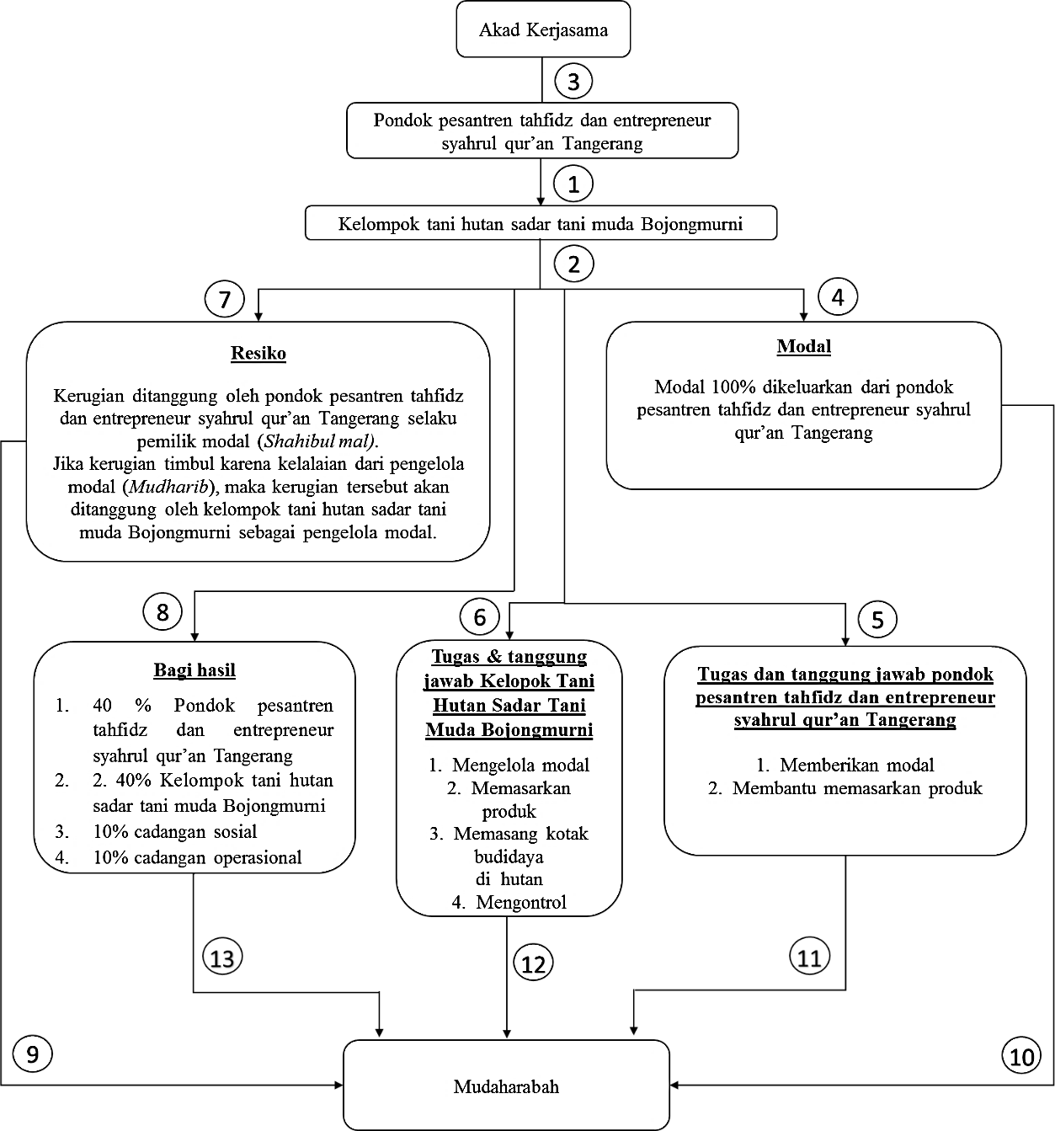

Gambar 1. Desain Akad Kerjasama *Mudharabah*

Sumber: Data Diolah 2022

Adapun keterangan dari desain akad kerjasama *mudharabah* tersebut adalah sebagai berikut:

1. Modal dalam kerjasama dikeluarkan oleh Pondok Pesantren Tahfidz dan Entrepreneur Syahrul Qur’an Tangerang, dimana modal yang diberikan berupa uang sesuai dengan yang dibutuhkan KTH Sadar Tani Muda Bojongmurni.
2. Resiko atau kerugian yang terjadi pada saat menjalankan kerjasama tersebut ditanggung oleh Pondok Pesantren Tahfidz dan Entrepreneur Syahrul Qur’an Tangerang, apabila kerugian terjadi atas kelalaian Kelompok Tani Hutan maka yang bertanggung jawab adalah Kelompok Tani Hutan, namun akan berubah sewaktu-waktu.
3. Nisbah bagi hasil ditentukan dalam kerjasama tersebut berupa madu dan pembagian hasil dilakukan setelah pemanenan madu dengan masing-masing pihak mendapatkan keuntungan yang sama.
4. Untuk tugas dan tanggung jawab Kelompok Tani Hutan Sadar Tani Muda Bojongmurni berperan dalam mengelola modal yang diberikan oleh Pondok Pesantren Tahfidz dan Entrepreneur Syahrul Qur’an Tangerang dalam pembuatan stup untuk budidaya lebah madu.

Disisi lain, KTH Sadar Tani Muda Bojongmurni mesih membutuhkan tambahan modala unuk meningkatkan jumlah kotak lebah serta merawatnya di hutan. Salah satu kendala yang diperoleh yakni biaya yang dibutuhkan dalam membeli kotak lebah dan peralatan perawatannya di hutan. Jika mereka dapat mengakses permodalan, hal ini akan dangat membantu kelompok tani hutan, rencana tersebut dangat melibatkan beberapa Lembaga dan kelompok, dan bisa diterapkan pada Kelompok Tani Hutan Sadar Tani Muda Bojongmurni yang bekerja sama dengan Pondok Pesantren Tahfidz dan Enterpreneur Syahrul Qur’an Tangerang. Detail desain kerjasama kemitraan dapat dilihat pada Gambar 2.

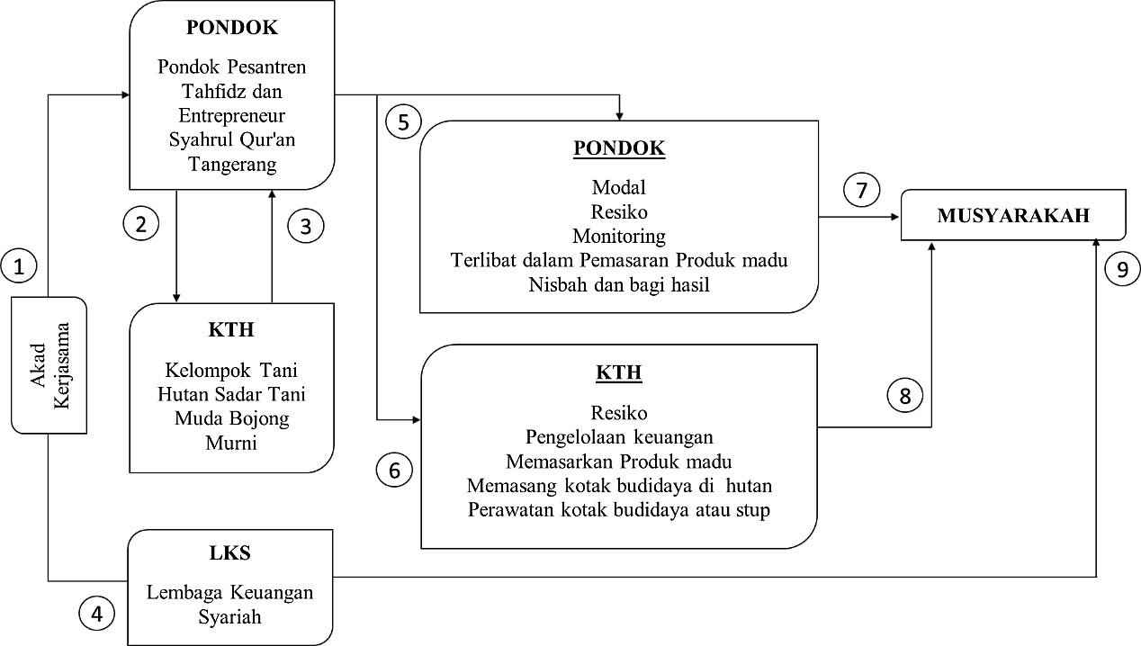

Gambar 2. Desai Akad Kerjasama *Musyarakah*

Sumber: Data Diolah, 2022

Adapun keteranan dari Gambar 2, desain akad kerjasama *musyarakah* tersebut adalah sebagai berikut:

1. Pondok Pesantren bermitra dengan Kelompok Tani Hutan Sadar Tani Muda Bojongmurni, yang memiliki keahlian dalam budidaya lebah madu.
2. Kelompok Tani Hutan berkomunikasi dengan Pondok Pesantren secara ruitin melaporkan semua kegiatan budidaya lebah kepada mereka.
3. Pondok Pesantren harus memberikan modal kepada Kelompok Tani Hutan sesuai dengan kebutuhan.
4. Kelompok Tani Hutan dan Pondok Pesantren harus melakukan pemantauan bersama-sama secara berkala.
5. Pondok Pesantren dan Kelompok Tani Hutan merencanakan pengelolaan modal yang akan dilakukan oleh Kelompok Tani Hutan.
6. Setelah berhasil mengelolah modal dengan baik, kelompok tani hutan dapat berinteraksi dengan Lembaga keungan syariah.
7. Lembaga keuangan syariah dapat meminta informasi kepada Pondok Pesantren sebagai pihak yang dapat memberikan rekomendasi mengenai karakteristik Kelompok Tani Hutan dan sesiapan meraka dalam mengelola modal.

**KESIMPULAN**

Berdasarkan penelitian yang dilakukan mengenai kerjasama yang sudah ada dan desain akad kerjasama antara Kelompok Tani Hutan Sadar Tani Muda Bojongmurni dengan Pondok Pesantren Tahfidz dan Entrepreneur Syahrul Qur’an Tangerang, dalam kerjasama yang dilakukan merupakan kerjasama bagi hasil, dimana pondok pesantren sebagai pemilik modal dan diwajibkan untuk memberikan modal kepada KTH sebagai mana mestinya, dan untuk KTH sebagai pengelola modal, melakukan pengelola modal dengan maksimal agar hasil yang diperoleh dalam kerjasama tersebut dapat tercapai, dengan bagi hasil yang dilakukan setelah pemanenan madu yang dimana persentase bagi hasil disama ratakan.

Desain akad yang terbentuk dalam akad kerjasama kemitraan berdasarkan kesepakatan kesepakatan antara ke dua belah pihak, desain ini dibentuk untuk menjadikan kerjasama antara Kelompok Tani Hutan Sadar Tani Muda Bojongmurni dengan Pondok Pesantren Tahfidz dan Entrepreneur Syahrul Qur’an Tangerang dapat terhindar dari kecurangan antara sesame rekan kerjasama, terhindar dari *gharar* dan terhindar dari kemudharatan, sehingga kerjasama yang dijalankan bisa berjalan dengan baik tanpa adanya kesalah pahaman antara kedua belah pihak tersebut.

**DAFTAR PUSTAKA / *REFERENCES***

Abdurrahman, Nana Heridian.(2013). Manajemen Bisnis Syariah dan Kewirausahaan. Bandung: CV. Pustak Setia.

Al-Asqalani, Ibnu, H, Al-Hafizh. 92016). Fiqih Islam, Jilid 5, Terjemahan Abdul Hayyie Al-Kattin. Jakarta: Gema Insani.

Anita, Dewy. (2019). Urgensi Akad dalam Transaksi Bisnis Islam. Jurnal Mardani Syariah. Vol 2, No 2.

Faizal. M. (2017). Syirkah Bagi Hasil Pada Pembiayaan di Bank Syariah. Jurnal Pemikiran dan Pengembangan Perbankan Syariah. Vol. 2, No. 2.

Habibi. (2017). Analisis Pengeruh Muzar’ah Terhadap Tingkat Kesejahteraan Petani. Lampung: Komala R.D.

Halik R.A et al. (2020). Pengaruh Kemitraan Terhadap Kinerja Usaha Mikro dan Kecil Tahu di Indonesia. Jurnal Agribisnis Indonesia. Vol.8, No. 2.

Hasan & Ichsan, N. (2014). Perbankan Syariah: Sebuah Pengantar. Ciputat: GP Press Group.

Karim, Adi Warman. (2014). Analisis Fiqh dan Keuangan. Jakarta: PT. Raja Grafindo Persada.

Kulsum, S.U. Ali, R. et al. (2024). Peran Akd Kafalah Dalam Produk Penggadaian Syariah Terhadap Implementasi Penjaminan dan Mitigasi Risiko. Ad-Diwan Jurnal Of Islamic Econommic. Vol.3, No.2.

Kurnia T,et al (2019). Desain Produk Pembiayaan Mikro Bagi Nelayan Melalui Lembaga Keuangan Mikro Syariah (LKMS). Prosiding penelitian dan pengabdian kepada masyarakat. Vol. 6, No. 2.

Lawasi, E.S et al. (2017). Pengaruh Komunitas, Motivasi, dan Kerjasama Tim Terhadap Peningkatan Kerja Laryawan. Jurnal Manajemen dan Kwirausahaan. Vol.5, No.1.

Mahmud, Abdul H A. (2017). Fikih Responsibility. Jakarta: Gema Insani Press.

Mardani. (2015), Fikih Ekonomi Syariah. Jakarta: Prenadamedia Group.

Milies, MB Huberman, A.M, dan Saldana, J.(2014). Qualitative Data Analysis, A Methode Sourcebook, Edition 3. USA: Sage Publications. Terjemahan Tjetjep Rohindi Rohidi, UI-Press.

Nawawi & Astati. (2016). Kemitraan di Sektor Perikanan Tangkap: Strategi Untuk Kelangsungan Usaha dan Pekerjaan. Jurnal Kependudukan Indonesia. Vol. 2, No. 1.

Sahroni, O & Hasanudin, M. (2016) Figh Muamalah. Jakarta: PT. Raja Grafindo Persada.

Sugiyono. (2019). Metode Kualitatif dan Kuantitatif dan R&D. Bandung: Alfabeta.

Tanti Aulyza Putri. (2021). Pengaruh Pembiayaan Musyarakah Terhadap Pendapatan Bagi Hasil Pada Ketiga Bank Umum Syari’ah. Jurnal Proaksi. Vol. 8, No. 1.

Widiarti. A, Kuntadi. (2012). Budidaya Lebah Madu Apis Melifera L. Oleh Masyarakat Pedesaan Kabupaten Pati Jawa Tengah. Jurnal Penelitian Hutan dan Konservasi Alam. Vol. 9, No. 4.